61850模型及MMS报文分析基础

2012-02

参考文档：
1．《数字化变电站调试总结-马玉龙》
2. 《IEC61850标准》《IEC61850实施规范》

目 录
1、文件类型 3
1.1 ICD/CID文件结构 3
2模型验证 3
3、IED配置 4
3.1 IED和LD(Logical Device)相关信息 4
3.2 逻辑节点LN （Logical Node） 5
3.3数据DO（Data Object）及 数据属性DA（Data attribute） 7
3.4 数据集：DOI /DAI的集合 10
3.5 报告控制块ReportControl： 11
4 如何抓包 12
4.1 抓包工具 12
4.2 抓包方法 12
4.3 分析举例 12
5、MMS报文简析 16
5.1初始化相关 16
5.2报告相关 21
5.3录波相关 29
5.4控制相关 32
5.5定值相关 35

第一部分：模型文件基础

1、文件类型
IED（智能电子设备，指保护、测控等设备）应提供ICD文件，描述IED的能力及通信内容，如是否具有定值、压板、动作信号等。
系统集成工具把各IED的ICD文件集成并进行实例化如IED名、信息点描述等形成站级模型文件-SCD文件，供站级（包括监控、远动、故障信息主子站）应用。
IED从SCD文件中导出本IED相关部分形成CID文件，即实例化后的IED模型文件，供IED运行时用。

1.1 ICD/CID文件结构
-Header：历史版本信息等
-Communication：GOOSE配置等
-IED：定值、压板、动作信号等
-DataTypeTemplates ：对象类型定义
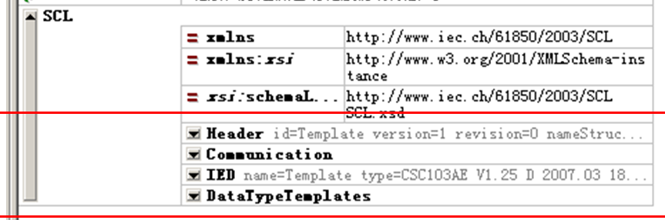

2模型验证
xmlSpy可做一些语法方面的验证。
四方61850客户端工具软件可作进一步验证。

3、IED配置
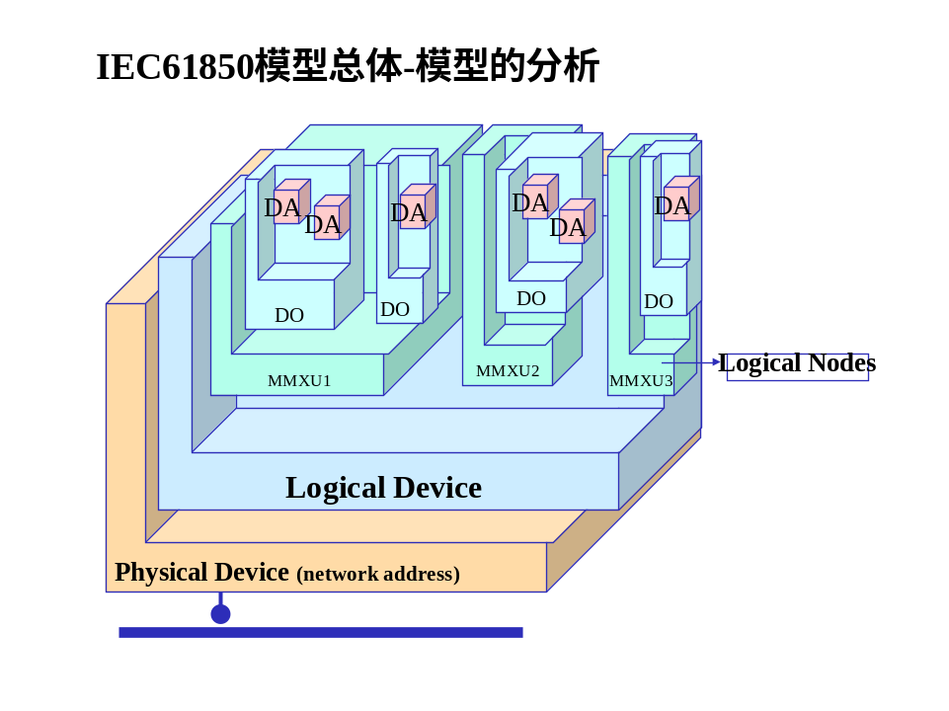
注：本部分示例大部分取自培训资料包中的CSC326DES1.cid。

3.1 IED和LD(Logical Device)相关信息
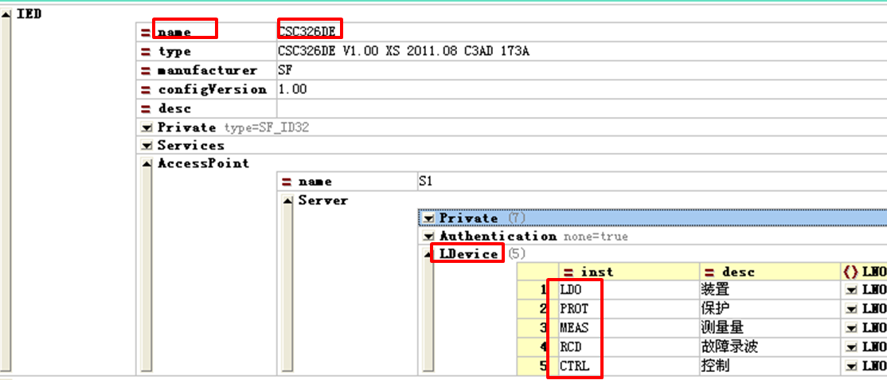
- icd文件中的IED名一般为Template
- cid文件中的IED名必须和子系统的csscfg.ini配置一致
- 每个IED包含1-n个LDevice，每个LD包含1个LN0和几个LN
- 对于四方IED的模型文件中有两个私有配置，当模型较大（cid超过1M）装置可能无法正确启动，需要把这两个参数改大，CSC高压保护MST 61850库版本v3.40以后在串口输出中有提示信息。
DTValidNums 总的叶子个数 提示信息：sclMaxLeafNum IS TOO SMAL
DTAllNums 每个LN所包含的最大类型个数
- LD路径名：IED名+LD名 全站唯一确定一个LD
- 61850实施规范中规定的LD命名原则
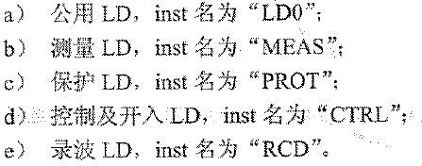

3.2 逻辑节点LN （Logical Node）
逻辑节点是功能的最小单位，如PTOC类型的LN表示带时限过流保护，包括时限、过流等定值及保护启动动作状态。MMXU表示3相系统的模拟量，包括电流、电压、功率等数据。CSWI表示开关对象，包括开关状态，开关控点等数据。从LD包含的LN既可知道LD所能支持的功能。

3.2.1包含状态数据的LN
LN实例：CSC326DELD0/GGIO2
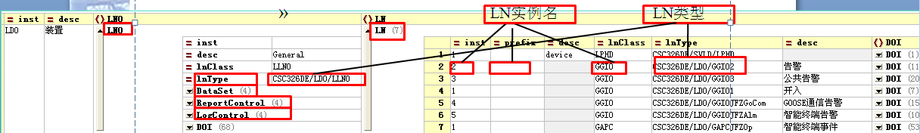
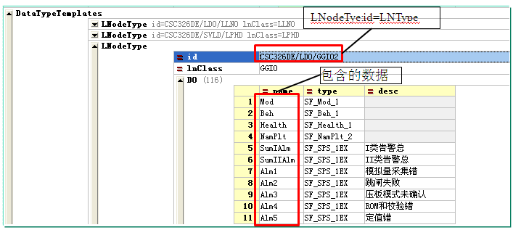
- LN类型lnType：描述LN包含的数据信息，根据lnType如CSC326DE/LD0/GGIO2在DataTypeTemplate段中查询
- LN实例名：prefix+lnClass+inst 如：GGIO2（prefix为空）
- LN实例路径名：CSC326DELD0/GGIO2 LD与LN之间以/分隔
- 只在LN0实例中包含数据集DataSet、报告控制块ReportControl、日志控制块LogControl（模型文件中应删除）

3.2.2包含测量数据的LN
LN实例：CSC326DEMEAS/MMXU1
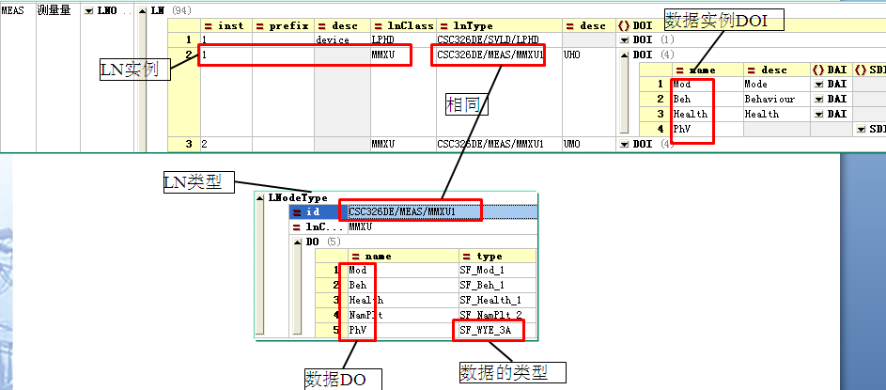

3.2.3包含控制数据的LN
LN实例：CSC326DEMEAS/LLN0
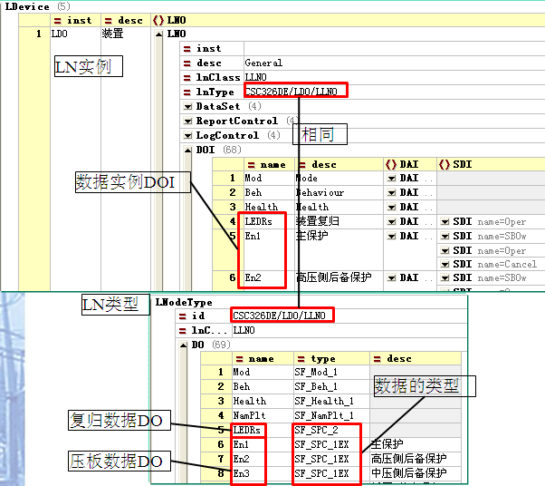

3.2.4包含定值数据的LN
LN实例：CSC326DEPROT/LLN0
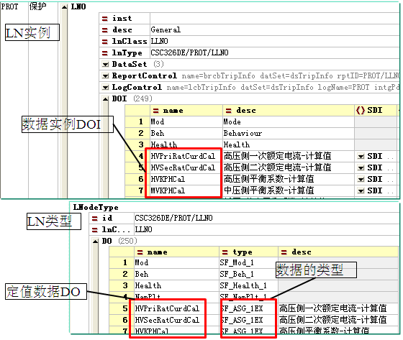

3.3数据DO（Data Object）及 数据属性DA（Data attribute）
模型中LN的下级数据称为DO，在61850标准中统一定义了每个DO含义，DO又可包含下级DO和DA，因此DO可看作一个结构化的数据。DA是模型中的末级数据，DA又可包含DA，最末级DA称为叶子leaf。
模型中的信息分为几种类型，由DA的功能约束属性fc进行标识，常用fc有如下类别：
ST：状态 MX：测量 CO：控制 SG：当前区定值 SE：编辑区定值
BR：缓冲型报告控制块 RP：非缓冲型报告控制块
下面为常用数据类型的例子。

3.3.1状态类数据
包括压板状态、开入状态、告警信息、事件状态等。
类型：SPS
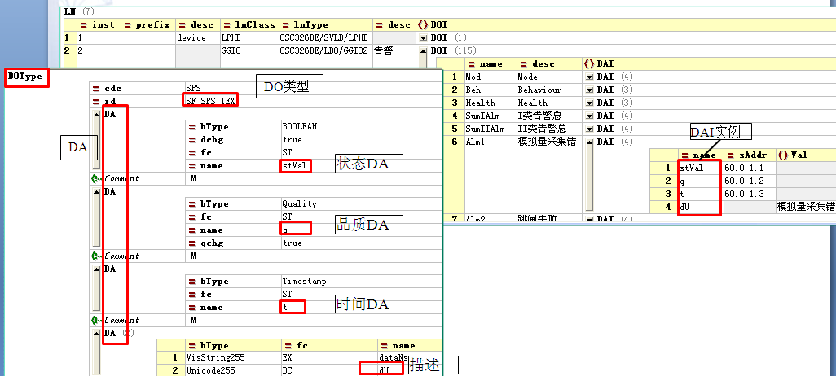

3.3.2 测量类数据
包括测控测量和保护测量
类型CMV WYE MV
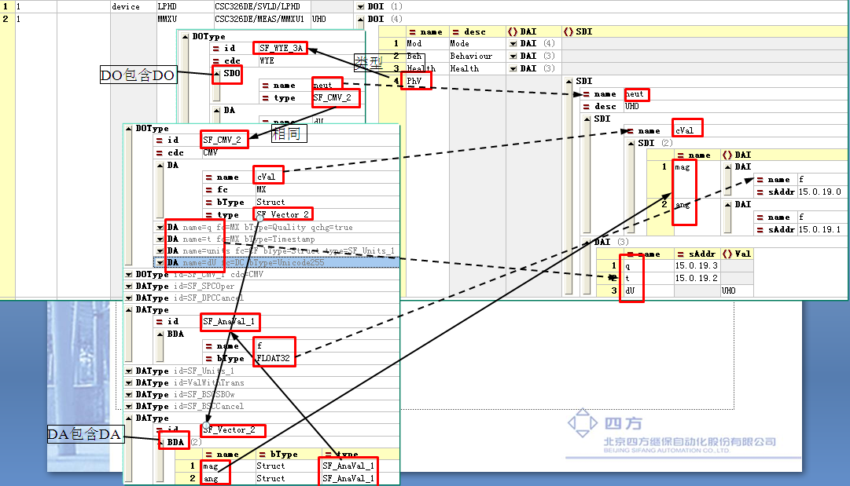

3.3.3控制类数据
控制类型包括复归、压板、开关控制
类型CMV WYE MV

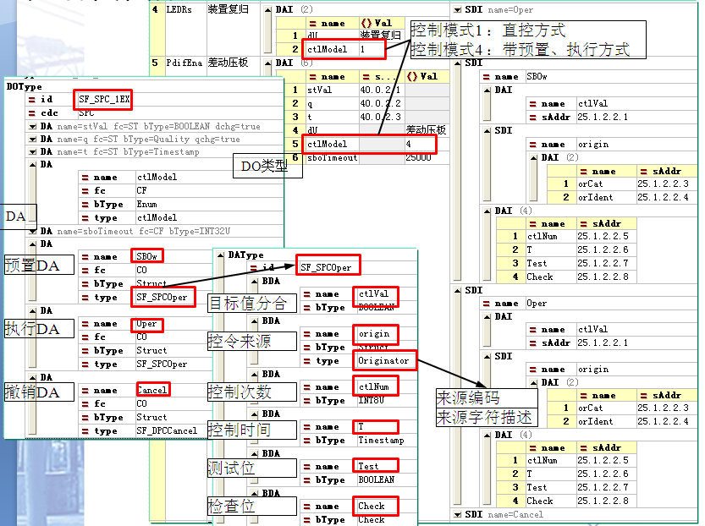
1、61850实施规范中要求Check数据必须有值，不能为空值。如果client下发遥控命令Check为空，则保护测控装置无法接受控令，控制失败。
2、SBOw和Oper数据类型一般相同
3、除复归为直接控制类型外，其余大部分为预置、执行方式的控制。

3.3.4定值类数据
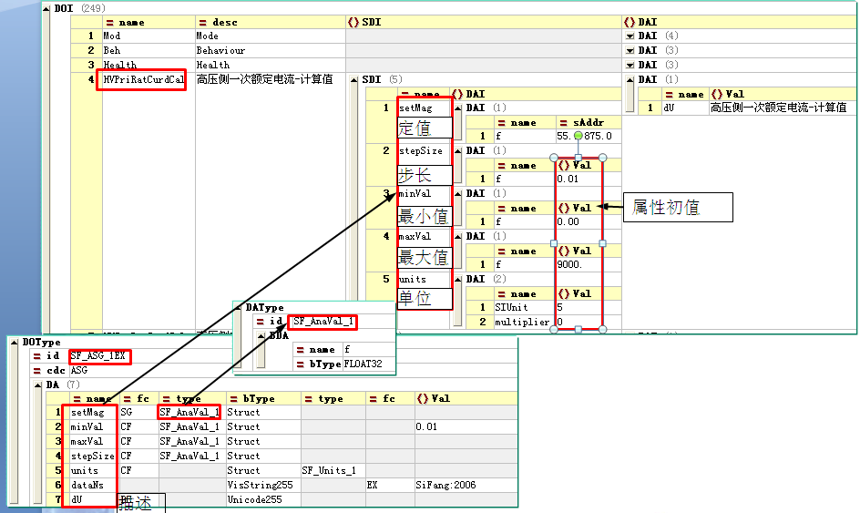

3.4 数据集：DOI /DAI的集合
FCDA到DO，DO包含的fc指定的DA也属于FCDA
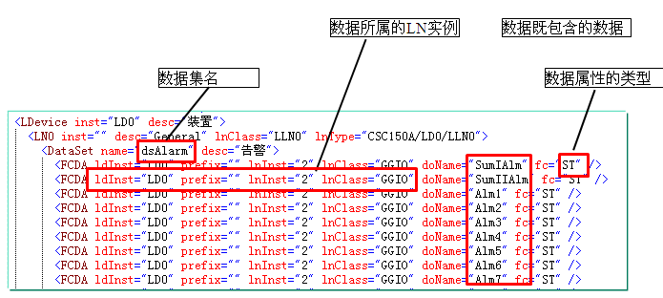
FCDA到DA
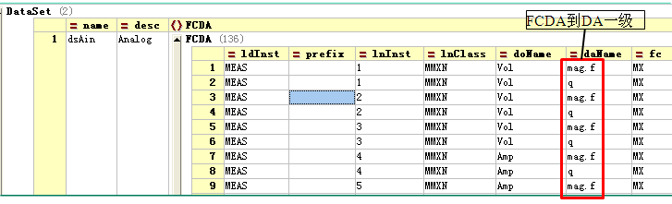
- 数据集路径名datasetReference唯一确定一个数据集:IED名+LD名+LN名+数据集名
- 根据每个数据成员实例可找到数据的描述，即可知道数据与IED内部数据的对应关系

3.5 报告控制块ReportControl：
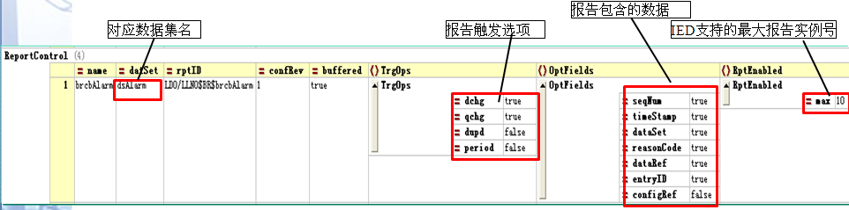
1、报告控制块用于设定IED上送数据的内容及方式等，包括告警、事件、开入、模拟量等所有IED需上送的内容。61850中除总召由client发起外，其余全部为IED主动上送数据。
2、IED与client连接过程中，client一般会根据各自需要设定每个报告实例的属性，此处的例子是icd中设定的默认值，如果client不重新设定，IED以此方式上送。
3、datSet属性：本报告控制块对应的数据集。
4、TrgOps：报告触发选项，数据集中的数据在何种条件下通过报告上送
dchg:数据变化上送
qchg:品质变化上送
dupd:数据更新上送，目前一般不用
period:周期上送
- OptFeilds:报告报文中包含的数据域，除了信号状态模拟量值以外的信息，如以下数据等
seqNum:报告的序号，递增
timestamp:报告生成的时标，不是信号变化时间
dataset:报告中包含数据集名
- RptEnabled: max属性是IED可以支持的报告实例个数。IED初始化时为每个报告生成max个实例，分别以报告控制块名+实例号（01,02…）进行区分，如brcbAlarm01、 brabAlarm02。每个client在连接时，以不同的报告实例号占用一个报告实例。每个报告实例按照client指定的属性上送报告。
- 如果数据集成员到DO级别，其包含的任意一个数据满足报告触发条件都应触发报告
- 报告分为缓存和非缓存两种类型，由IED建模时，通过ReportControl段的”buffered”属性设置，buffered=true设置缓冲型报告，对应fc=BR； buffered=false设置非缓冲型报告,对应fc=RP。缓存型报告要求IED在内存中缓存报告，如通信中断期间发生了事件，党通信恢复后，此事件报文应能上送不丢失，通常告警、事件、SOE等报告建模为缓存类型。非缓存型报告不要求IED缓存，通信中断期间的数据可丢失，通常遥测类型的数据建模为非缓存报告。抓包及MMS报文。

第二部分：MMS报文分析基础

4 如何抓包

4.1 抓包工具
常用的抓包工具有Windows下的mms-ethereal，WireShark和Solaris下的snoop命令。
mms-ethereal可以自动解释mms报文，适合进行应用层报文的分析。WireShark是ethereal的替代版本，界面更加友好，但标准版本中没有对mms报文分析的支持；snoop主要是用来抓包，没有图形化的分析界面，snoop抓取的文件可以用WireShark打开辅助分析；

4.2 抓包方法
对于广播和组播报文如装置的UDP心跳报文，可以用笔记本连接到交换机上任意端口抓取。
对于后台与装置之间的TCP通讯，有以下几种方法。
1)后台机上可安装软件来抓包，非window系统的也可以在笔记本电脑上用相同配置模拟后台截取报文。
2)利用HUB连接后台与装置，将笔记本接到HUB上抓包。注意一定要使用HUB，不能使用交换机。
WireShark和mms-ethereal均是图形化的界面，使用起来比较简单，注意选择正确的网卡即可。
snoop的使用方法可以用man snoop取得，最基本的命令为snoop -d bge0 -o xx.snoop
3)如果是远动、和子站装置，可在交换机上设定镜像端口，把要截取报文的端口镜像到镜像端口，则笔记本电脑只要连接到镜像端口即可截取其它端口的报文。交换机一般都支持端口镜像功能，需要参照说明书进行设定。

4.3 分析举例
均以WireShark为例，mms-ethereal与之类似。
1.3.1 设置抓包过滤条件
在后台上抓包时，数据量比较大，文件一大之后，解析起来速度很慢，如果单纯为了分析应用层报文，可在抓包的时候设置过滤条件。如果为了分析网络通断问题，一般不设置过滤条件，便于全面了解网络状况。
抓包过滤条件在Capture->Options->Capture Filter里设置，点Capture Filter会有很多现成的例子，下面列举几个最常用的。

tcp | 只抓取tcp报文
udp | 只抓取udp报文
host 198.120.0.100 | 只抓取198.120.0.100的报文
ether host 00:08:15:00:08:15 | 只抓取指定MAC地址的报文
1.3.2 设置显示过滤条件
打开一个抓包文件后，可以在工具栏上的filter栏设置显示过滤条件，这里的语法与Capture Filter有点差别，举例如下。

tcp | 只抓取tcp报文
udp | 只抓取udp报文
ip.addr==198.120.0.100 | 只抓取198.120.0.100的报文
eth.addr==00:08:15:00:08:15 | 只抓取指定MAC地址的报文

还可以在报文上点击右键选择apply as filter等创建一个过滤条件，比较方便。
1.3.3 判别网络状况
输入显示过滤条件tcp.analysis.flags，可以显示丢失、重发等异常情况相关的TCP报文，此类报文的出现频率可以作为评估网络状况的一个标尺。
常见的异常类型有以下几个

[TCP Retransmission] | 由于没有及时收到ACK报文而产生的重传报文
[TCP Dup ACK xxx] | 重复的ACK报文
[TCP Previous segment lost] | 前一帧报文丢失
[TCP Out-Of-Order] | TCP的帧顺序错误
偶尔出现属于正常现象，完全不出现说明网络状态上佳。

监视TCP连接建立与中断
输入显示过滤条件，tcp.flags.syn==1||tcp.flags.fin==1|| tcp.flags.reset==1
SYN是TCP建立的第一步，FIN是TCP连接正常关断的标志，RST是TCP连接强制关断的标志
（2） 统计心跳报文有无丢失
在statistics->conversations里选择UDP，可以看到所有装置的UDP报文统计。一般情况下，相同型号装置的UDP报文的数量应该相等，最多相差1到2个，如果个别装置数量异常，则可能是有心跳报文丢失，可以以该装置的地址为过滤条件进行进一步查找。

调试61850的站，最好要家里带上一个HUB（库房一般是8口10M的TP-LINK）---不是交换机。主要用于抓数据包，便于查问题。没有HUB根本没有办法查看远动与装置的mms报文以及goose数据包。抓报工具是归档里面的61850的报文监视工具。如下：
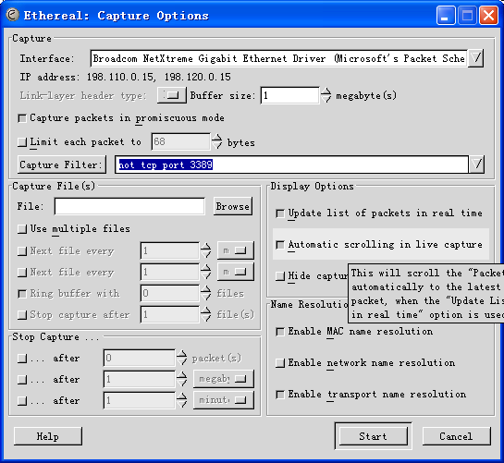
实时更新数据
滚屏显示
打开抓报工具，点击左侧第二个按钮开始设置：
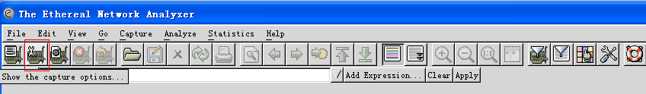
选择本计算机网卡，地址就是本地连接里面设置的IP地址：
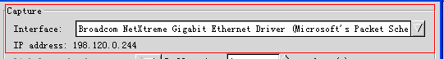
设置要监视的装置的IP地址：格式为host 198.120.0.72。
点击browse按钮设置存储文件名及路径：
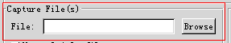
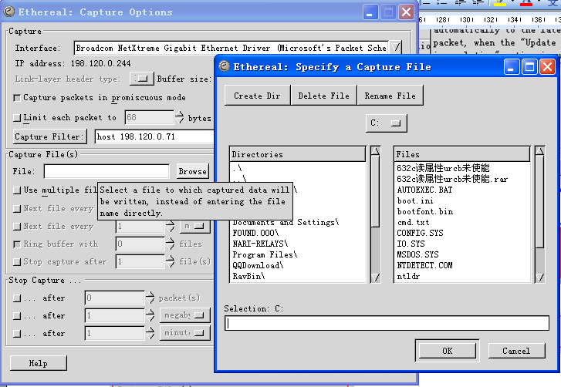
设置长期抓包存储，选中，按抓包大小存贮（m代表MB，可以是KB或者GB）；按时间存储如下图：
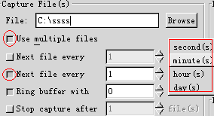

把这个选项勾上就可以实时显示数据，便于查找问题。
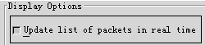

点击“start”按钮开始抓包。
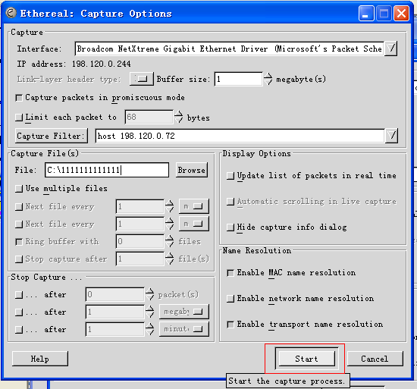

MMS报文简析
注：报文取自培训资料包中的associate-setting和file报文文件，报文对应的模型文件为csc1710.cid，对应子系统配置文件为ied1.ini。

5.1初始化相关

5.1.1初始化Initiate
是client端与IED建立连接的初始报文。
Client初始化请求Request
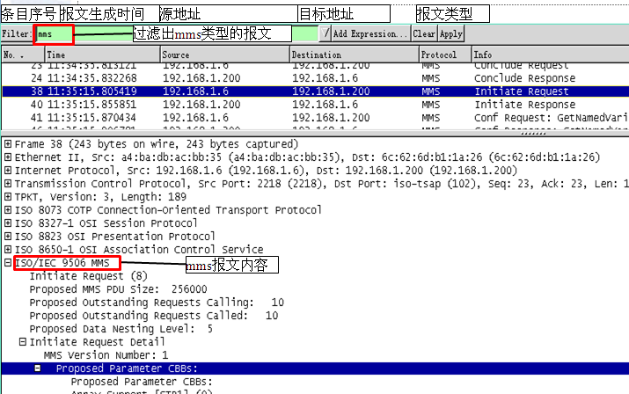
- 报文时间显示格式可在view->Time display format中设置为绝对时间和相对时间（从运行报文软件开始经过的时间）
- Source为源端既报文发起方的IP地址，Destination为终端既报文接收方的IP地址
装置的应答Response
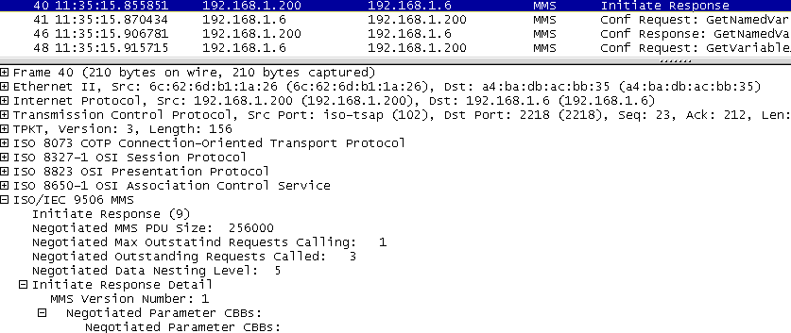

5.1.2读取控制模式：Read
子系统在初始化时，检查IED是否配置有控制数据，包括复归、压板、开关控制等，也就是模型中FC=CO的数据，对应于iedxx.ini中的CTL行。如果有控制数据，子系统需要读取每路控制的控制模式，模型中为ctlModel的数据。子系统对复归控制ctlModel默认为1，既直接控制，压板开关ctlModel默认为4，既带预置令的控制模式。
CTL CSC1034LD0 LLN0.CO.LEDRs SPC 1(默认ctlModel为1) 2 0 0 2230 2230 null
CTL CSC1034LD0 LLN0.CO.PdifEna SPC 4(默认ctlModel为4) 2 0 0 2231 2231 null
CTL CSC1034LD0 LLN0.CO.Pdis1Ena SPC 4(默认ctlModel为4) 2 0 0 2232 2232 null
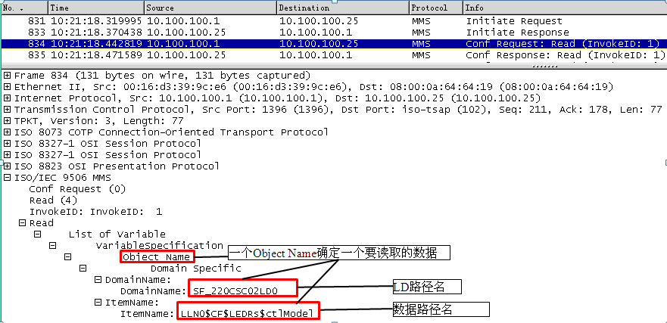
IED response
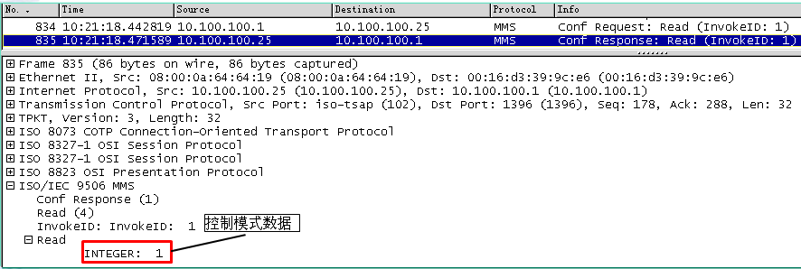

5.1.3读取数据集成员：GetNamedVariableListAttributes
子系统在初始化时，会读取每个IED的数据集所包含的成员，此时IED返回的成员是运行时数据集包含的成员。必须与IED提供的静态模型文件icd完全一致，子系统才能在以后收到报告数据时正确解析。但由于各种原因，有时两者并不一致。因此子系统在初始化时先验证数据集成员运行时与静态模型是否一致，如果不一致，则子系统不再继续进行连接。子系统是根据iedxxx.ini中配置的Polling DataSet数据集段逐个读取每个数据集的成员信息的。
#Polling DataSet
#Tag dom dsName poll tPoll(s)
DSA CSC1032LD0 LLN0.dsAlarm NO 20
DSA CSC1032LD0 LLN0.dsRelayEna NO 20
主要是比对数据集包含的FCDA个数和FCDA名字是否相同。静态数据集成员已由V2配置工具倒出到iedxxx.ini文件的DAT行，每个FCDA对应一个DAT行。
Client request
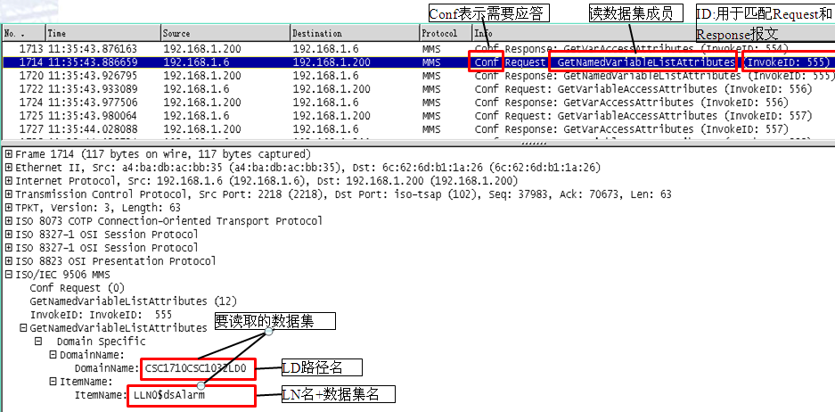
IED response
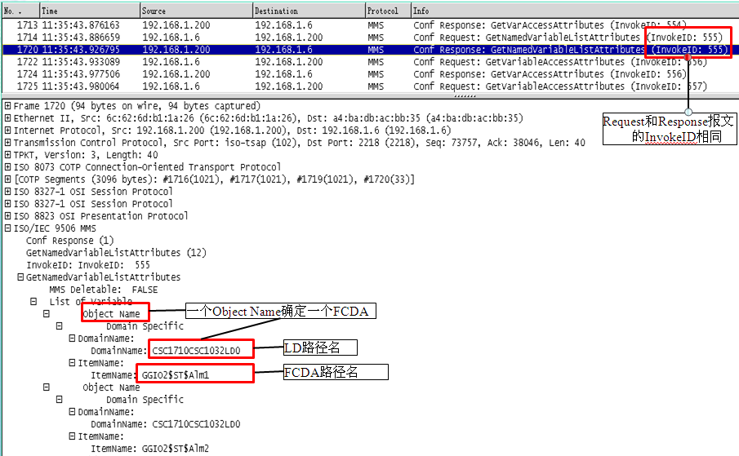

5.1.4读取数据类型 GetVariableAccessAtributes
子系统在验证了数据集成员FCDA的正确性后，还需要读取每个到DO级别的FCDA包含的下级DA及每个DA的数据类型，用于后续报文解析。
Client request
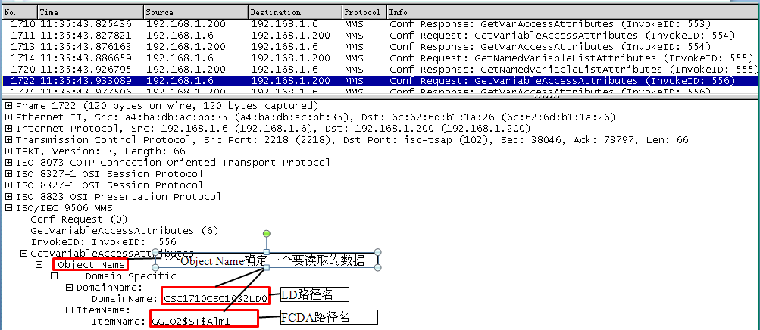
IED response
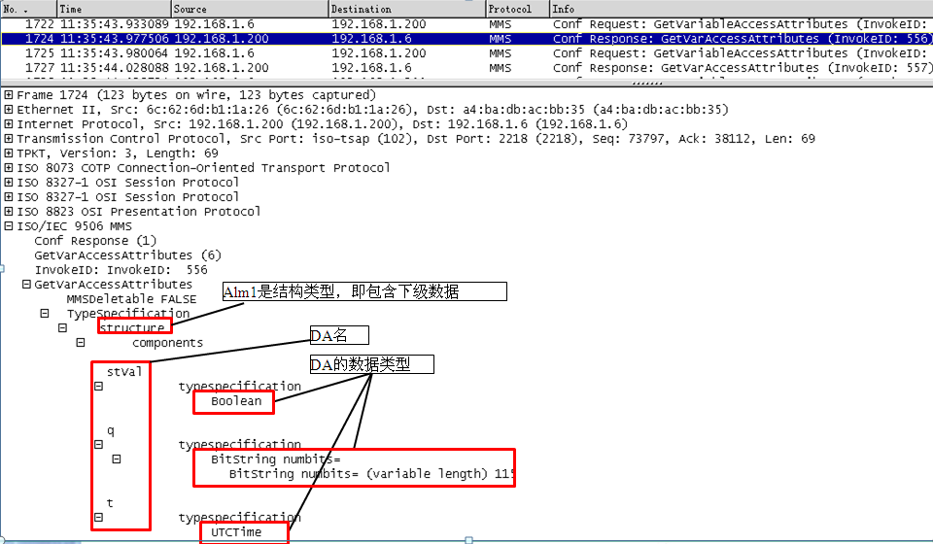

5.2报告相关

5.2.1读取报告使能状态
子系统会根据iedxx.ini文件中配置的报告控制块，逐一进行初始化，包括下列操作：
#Report Control
#Tag dom dsName ref RptID OptFlds TrgOps IntgPd(ms)
RCB BSPDC2MONITOR LLN0.dsMonS LLN0.RP.urcbMonS MONITOR/LLN0$RP$MonS 7F80 44 30000
报文信息与iedxx.ini配置信息的对应关系如下：
报文信息 iedxx.ini配置信息
DomainName: dom
ItemName: ref+报告实例号，但ref中的’.’分隔符变为’$’，报文中用’$’分隔符，报告实例号在csssys.ini中RCB行设置：
#tag fstInst mdNetShare enOnlyEnable enFstDisable maxRcbInst enMustAssign enPurgeBRCB
RCB 7 1 0 1 16 0 0
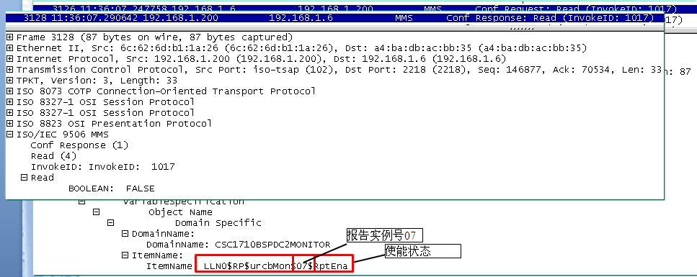

5.2.2读取RptID
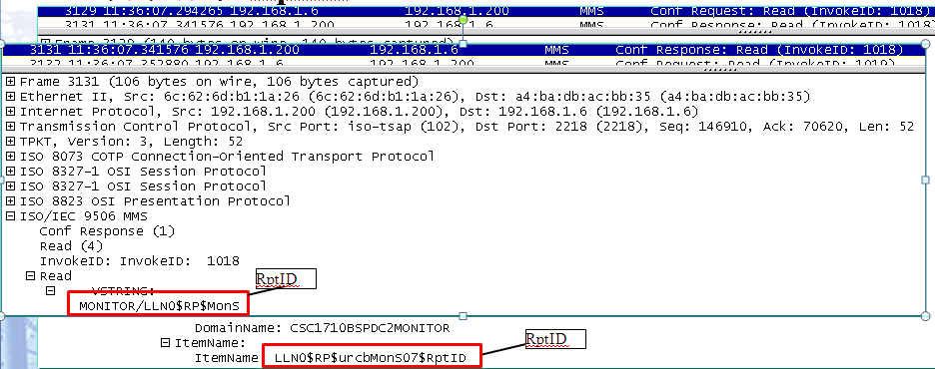

5.2.3读取报告对应的数据集
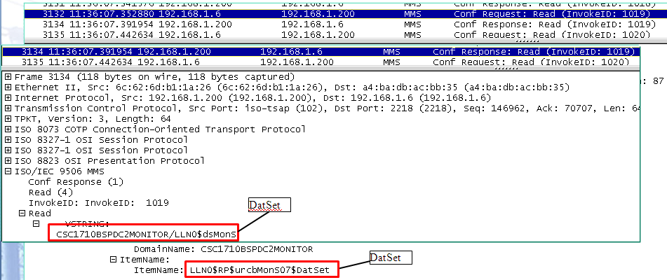

5.2.4RptEna置为false
有在RptEna为false的情况下，才能设置报告控制块的属性。
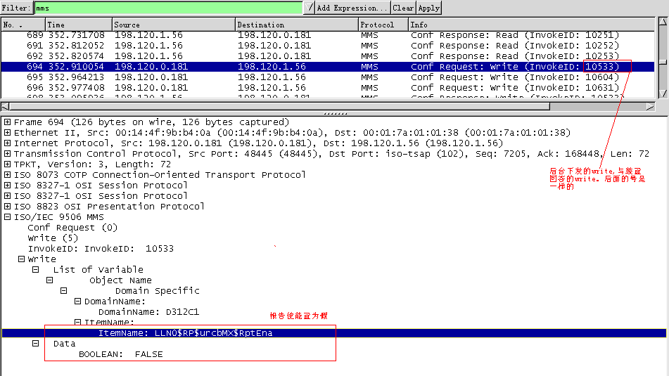
装置回写成功
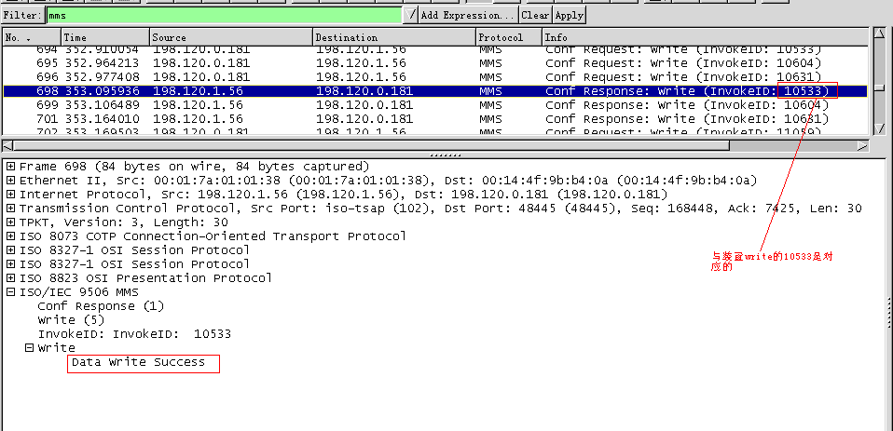

5.2.5设置报告触发条件TrgOps
子系统对于状态类报告，默认触发选项为(010001)₂,即数据变化和总召，对于模拟量类的报告，默认触发选项为(010011)₂,即数据变化、周期和总召。
默认触发选项在csssys.ini中的RPT行TrgOps设置44。44为16进制数据,对应2进制为(01000100)，报文中规定取高6位，即状态类报告默认触发选项为(010001)₂。
#tag enRptID TrgOps OptFlds IntgPd enDA4Qua toAutoCtl resv3 resv4 resv5
RPT 0 44 7900 30000 0 500 0 0 0
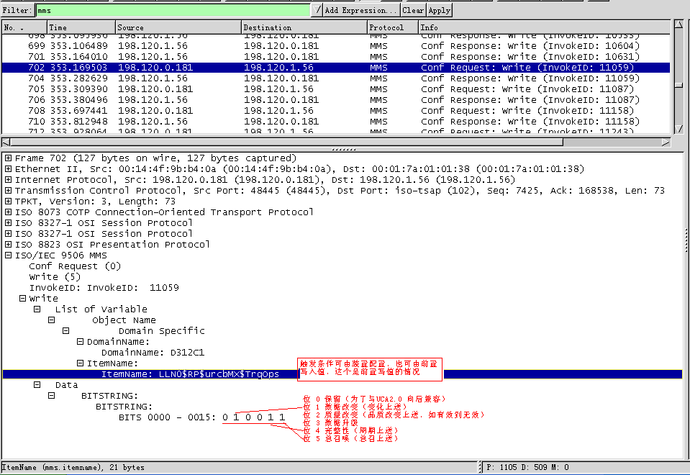
TrgOps各位含义，bit0对应报文中左数第一位
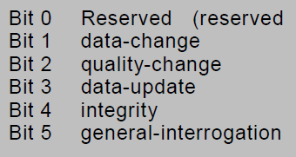

5.2.5设置报告上送数据域OptFlds
默认触发选项为(7900)₁₆。每位的含义见下面的表12。要求IED上送的报告中，数据分别为报告序号、报告生成时间、报告上送原因（本次报告中包含数据集中的哪些数据）、数据集名称、条目号（IED端累计的报告序号）。
#tag enRptID TrgOps OptFlds IntgPd enDA4Qua toAutoCtl resv3 resv4 resv5
RPT 0 44 7900 30000 0 500 0 0 0
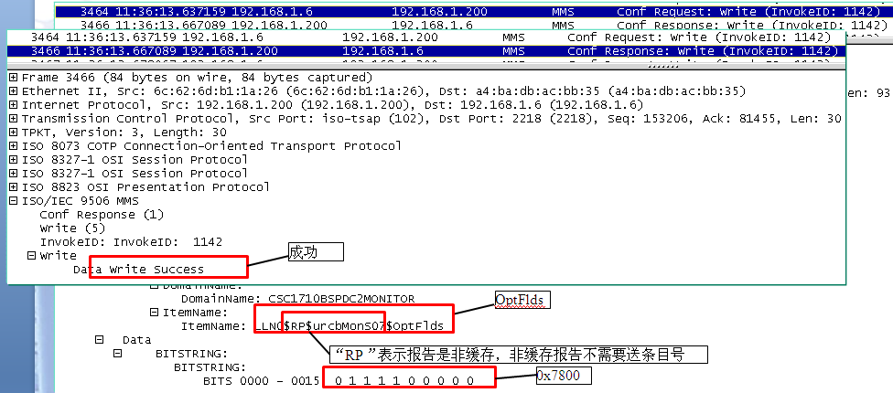
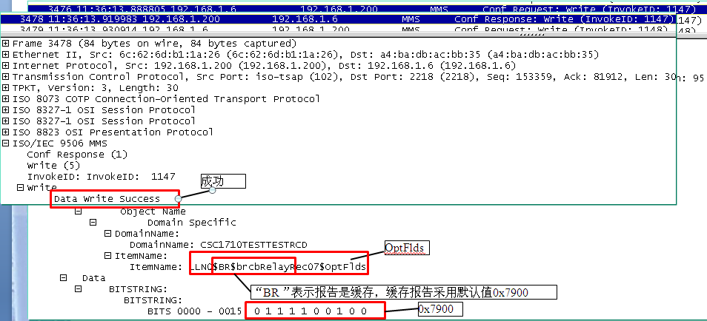
OptFlds各位含义。下表中第一条对应报文中左数第一位。
表12：报告上送数据属性配置（2个字节，16位，从高到低，第0位保留）
0 | 1 | 2 | 3 | 4 | 5 | 6 | 7 | 0 | 1 | 2.... | 十六进制表示(H) | 说明
 | 1 |  |  |  |  |  |  |  |  |  | 4000 | 序号
 |  | 1 |  |  |  |  |  |  |  |  | 2000 | 报告生成的时标
 |  |  | 1 |  |  |  |  |  |  |  | 1000 | 原因
 |  |  |  | 1 |  |  |  |  |  |  | 0800 | 数据集名称
 |  |  |  |  | 1 |  |  |  |  |  | 0400 | 数据集的路径
 |  |  |  |  |  | 1 |  |  |  |  | 0200 | 缓冲溢出标志
 |  |  |  |  |  |  | 1 |  |  |  | 0100 | 条目号
 |  |  |  |  |  |  |  | 1 |  |  | 0080 | 配置号

5.2.6使能报告
client使能报告后，IED就开始根据报告触发条件上送报文了。
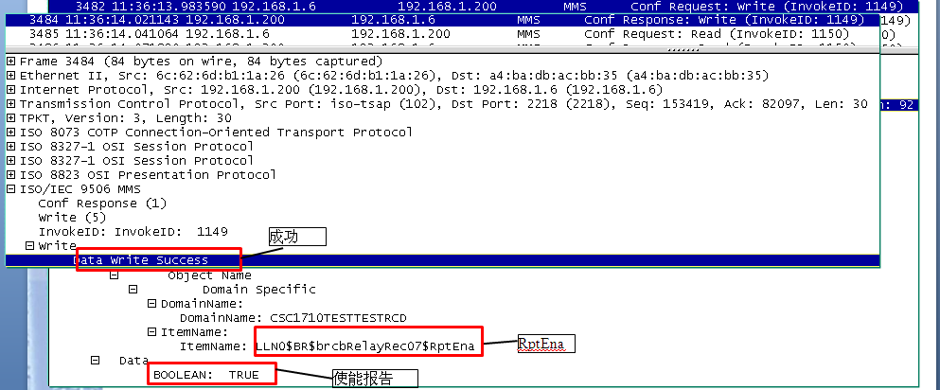

5.2.7发起总召
子系统与装置连接成功后，会对所有报告进行一次总召。client写GI(General Interrogation)的值为TRUE，装置应上送整个报告对应的全部数据。
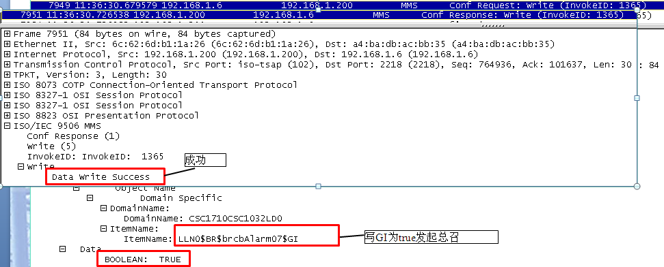

5.2.8上送总召报告
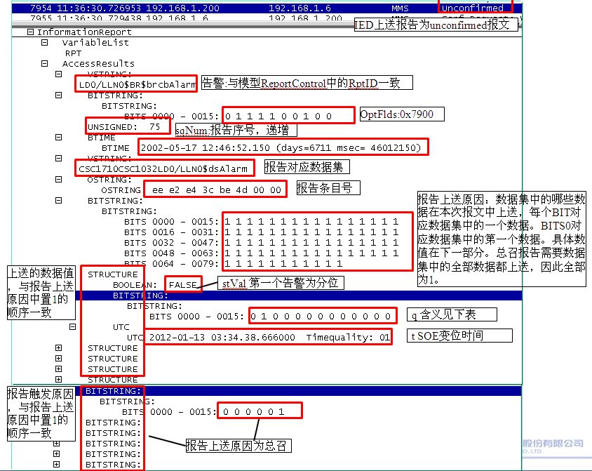
品质数据q的含义：
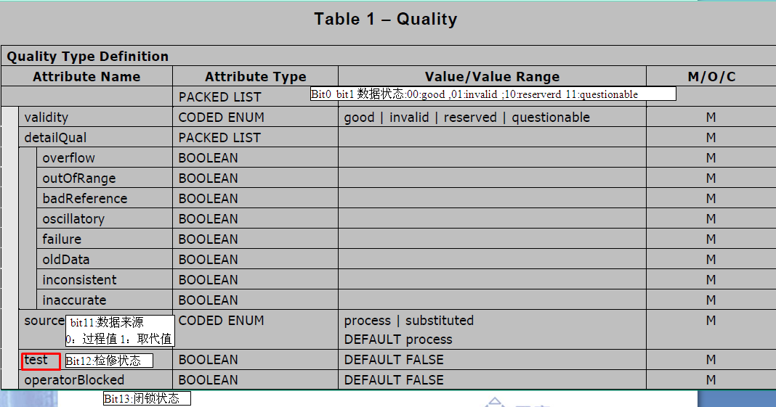

5.2.8上送变位遥信报告
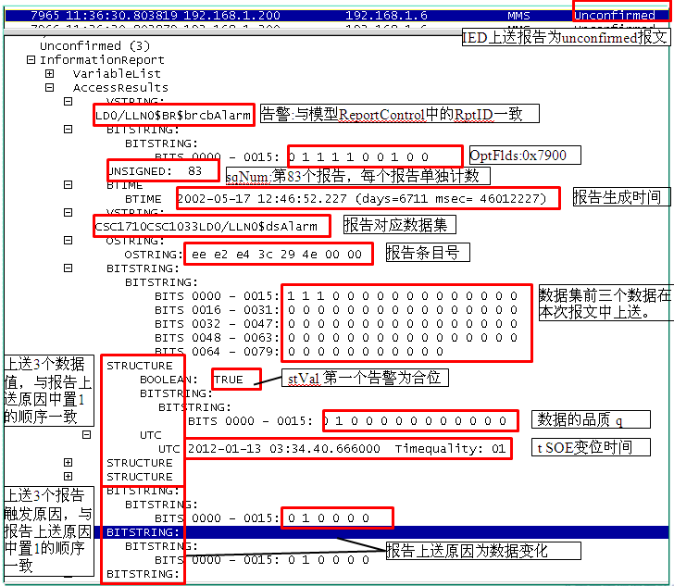

5.2.9上送保护动作信号报告
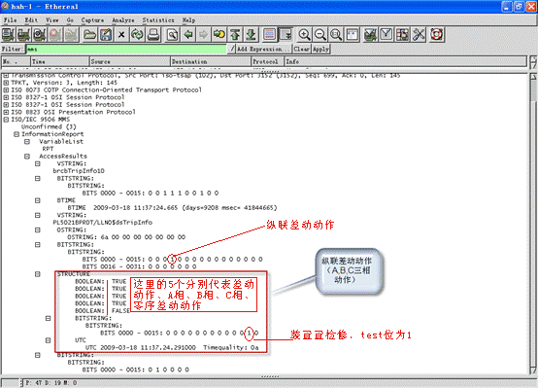

5.3录波相关

5.3.1录波完成信号
IED录波完成后应主动上送此报告通知client有新录波文件生成，子系统在收到此报告后可自动（需在V2中配置）向IED召唤录波文件。
录波完成数据集：
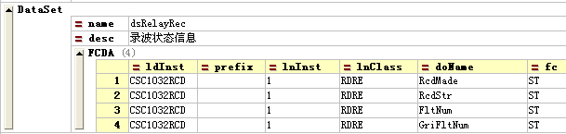
录波完成报告:
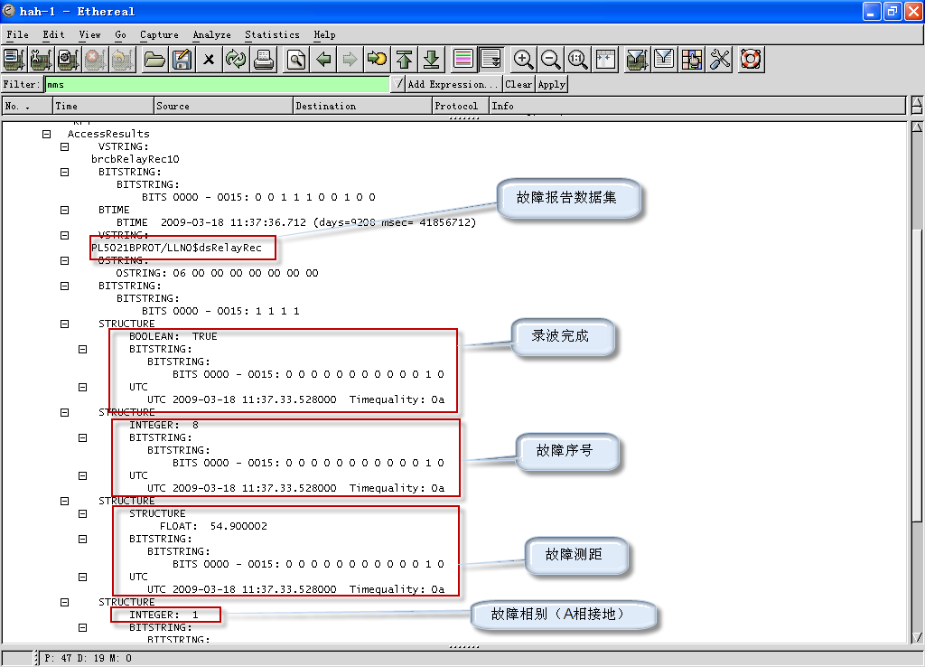

5.3.2读波形文件列表File Directory
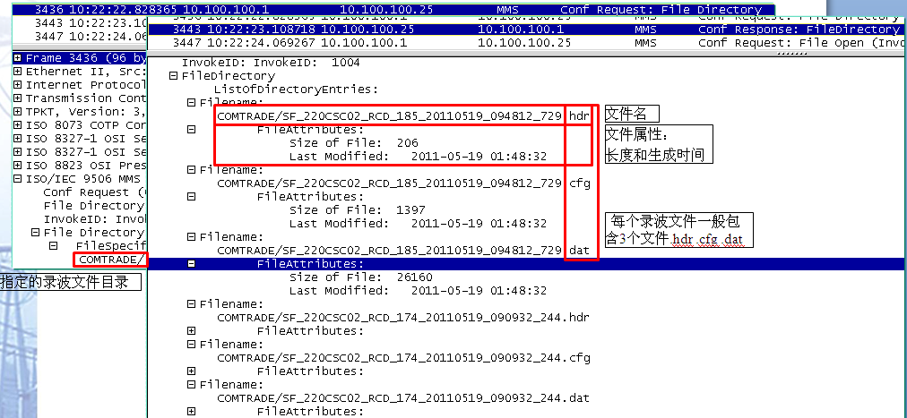
Client端通常需要先读取IED文件列表，既IED中录波文件名的列表。读取列表时需指定读取的目录，通信子系统在csscfg.ini中RUN行可对每个IED的录波目录rcdDir进行设定，也就是Request File Directory报文中的“COMTRADE/”，”/”是子系统增加的。
#Tag iedNo iedName P(A) P(B) rcbShare rcdDir rcbNo(A) rcbNo(B)
RUN 1 CSC1710 192.168.1.6 null NO COMTRADE 0 0
四方CSC高压保护master板61850库V3.31以前的版本要求录波文件目录是“/COMTRADE/”，V3.31以后的版本不再有此限制。深南瑞IED要求的录波目录是“/D/COMTRADE/”，应修改子系统csscfg.ini配置文件中rcdDir。

5.3.3读取录波文件内容File Open 、File Read、File Close
Client端读取录波文件内容时需分3个步骤进行
- File Open打开文件
- File Read读取文件内容，如果文件较大，需多次读取
- File Close关闭文件
Flie Open
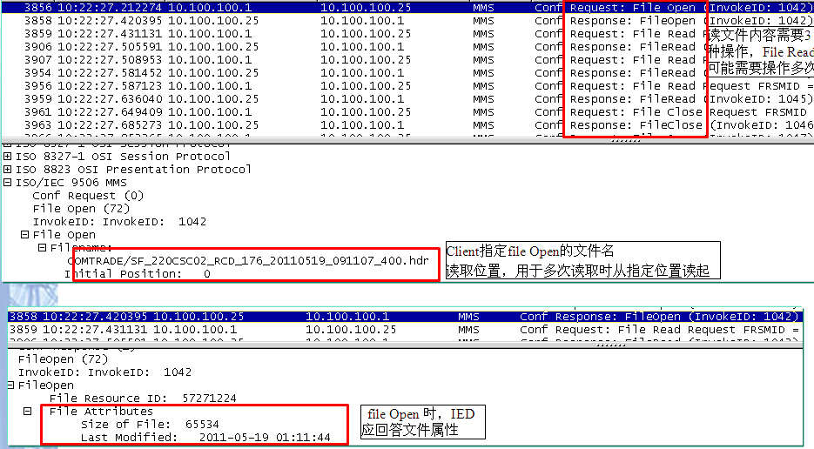
File Read
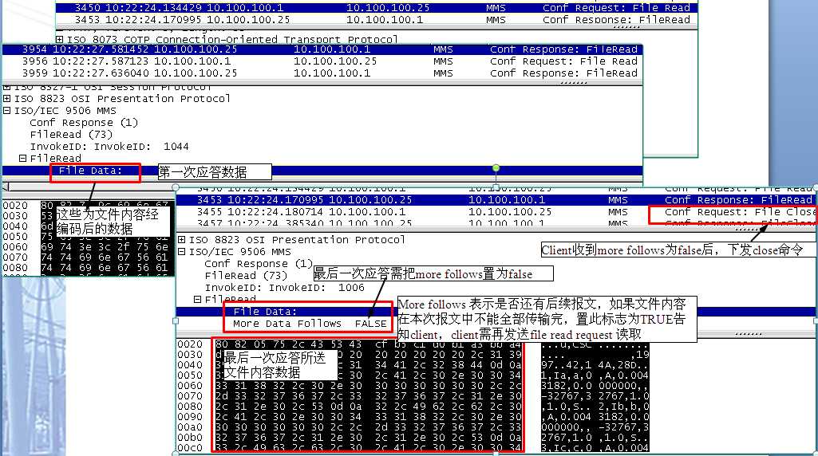
File Close
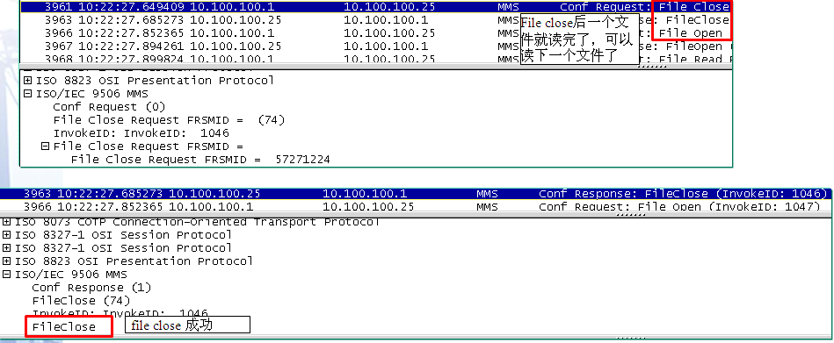

5.4控制相关

5.4.1预置（预选、预令）write
ctlModel为4的控点如压板、开关为带预置的控制，client先发预置命令再发执行命令。预置和执行命令均为write命令。IED收到预置令后只要通过合法性检查（状态是否已经达到目标态，当前是否正在执行控令过程中等）既认为预置成功，返回write的response。
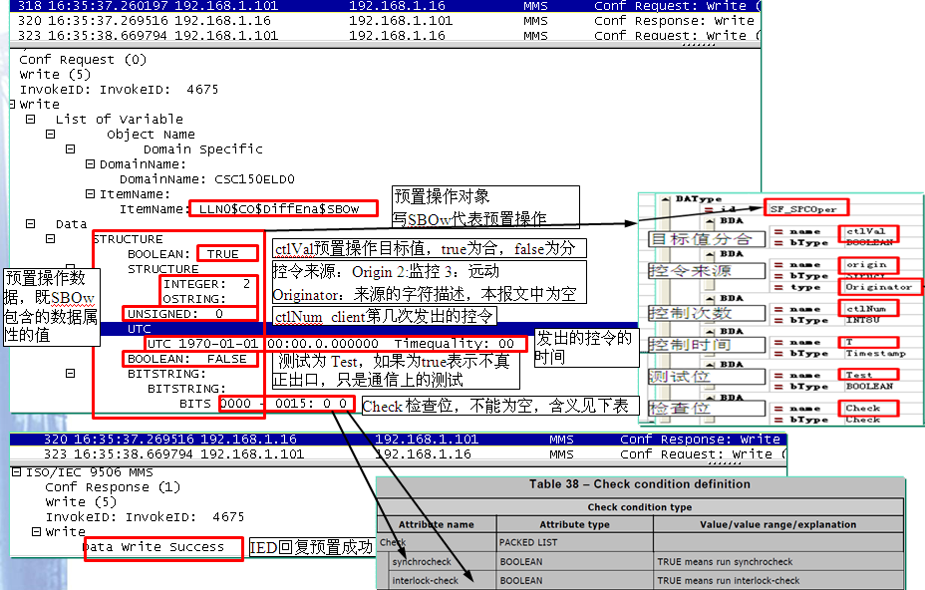

5.4.2执行 Write
ctlModel为1的控点如复归LEDRs，为直接控制模式，即没有预置的过程，直接写Oper进行执行。IED收到执行令后成功发给下级cpu既返回执行成功。
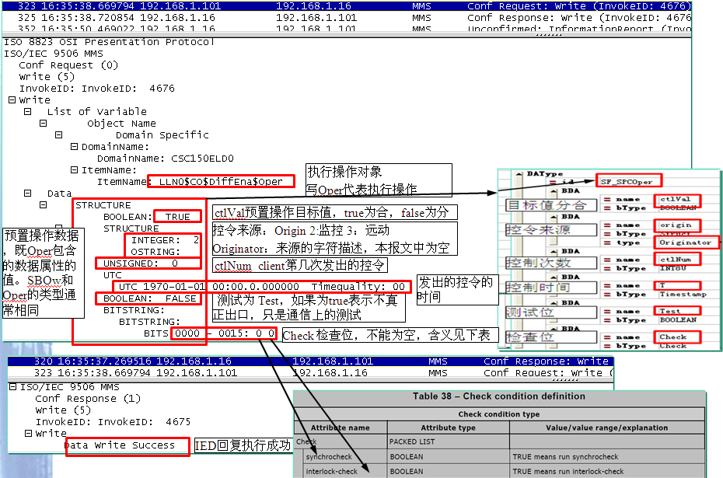

5.4.3控制操作结束报告InformationReport
对于ctlModel为4的控制对象，每次控制操作结束后IED都应发送一个InformationReport报告通知client端，本次操作的最终结果。ctlModel为1的控不发送此报文。
IED应根据所控目标的状态是否已经正确变位来判断本次操作是否成功来组织操作结束报文InformationReport，通信子系统只有收到此报文才认为一次控制结束，并根据InformationReport判断控制结果。如果IED不发送InformationReport，子系统认为控制失败。
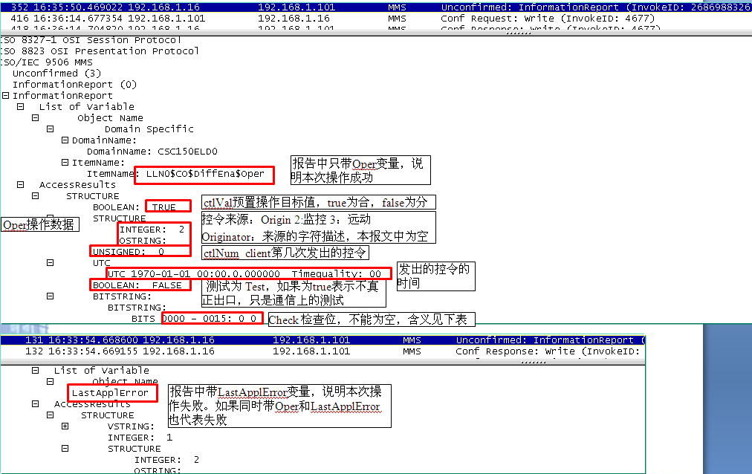

5.5定值相关

5.5.1读定值区个数Read
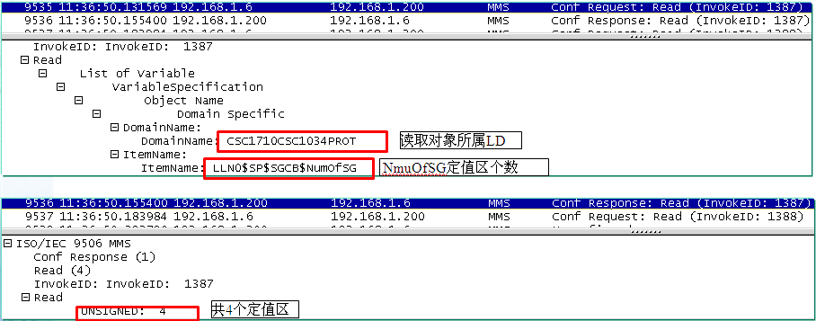

5.5.2读当前运行定值区号Read
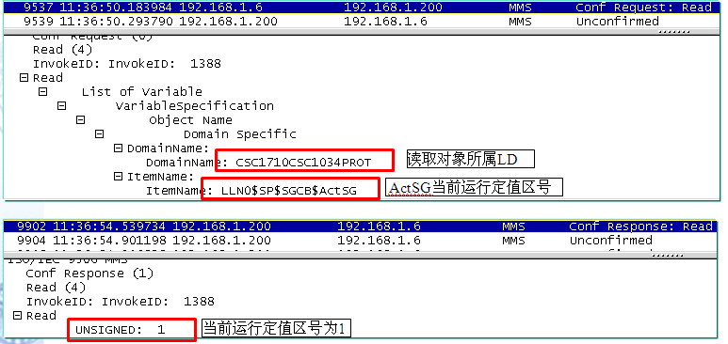

5.5.3读当前运行区定值Read
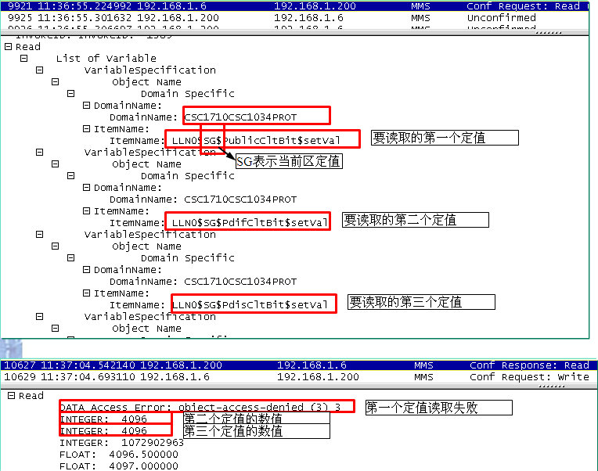

5.5.4切换当前运行区号write
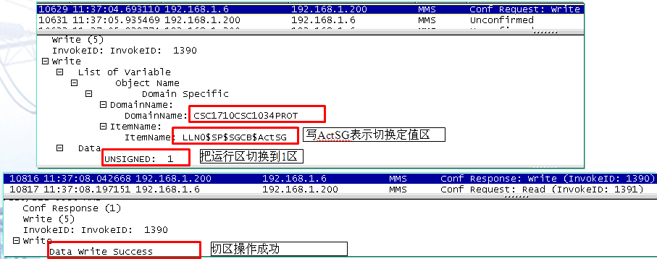

5.5.5切编辑区定值区号write
非当前运行区标准中以编辑区表示，如果当前运行区为1区，需要操作2区定值，则操作前应先把编辑区切换到2区。 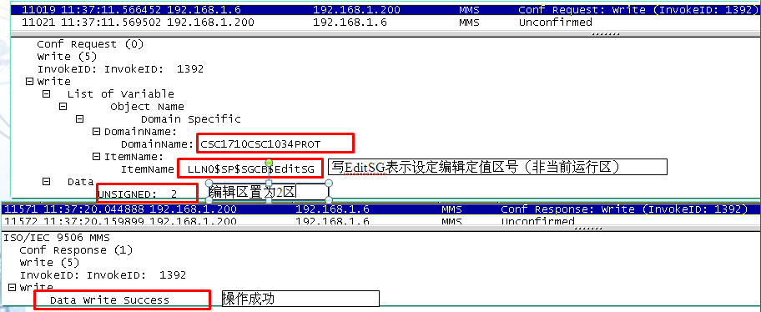

5.5.6切编辑区定值read
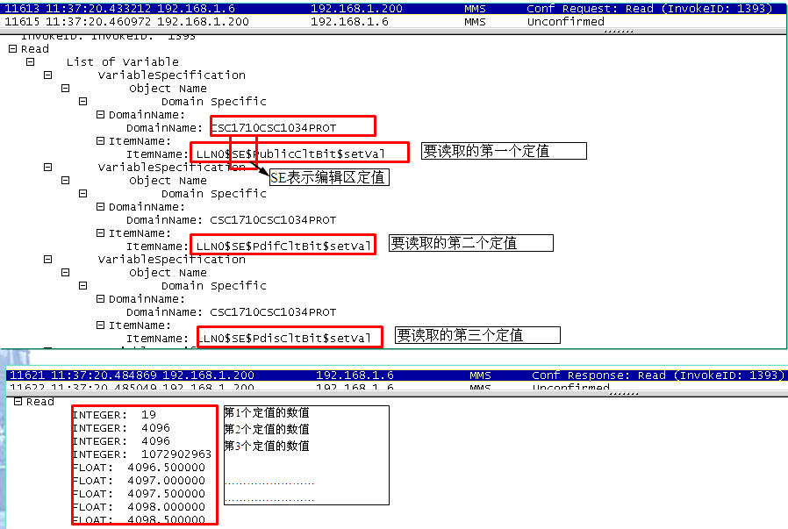

5.5.7写定值write
标准中规定当前运行定值fc=SG不可写。如当前运行区为1，要想修改1区定值，需首先把编辑区且到1区，再写fc=SE的定值即可。
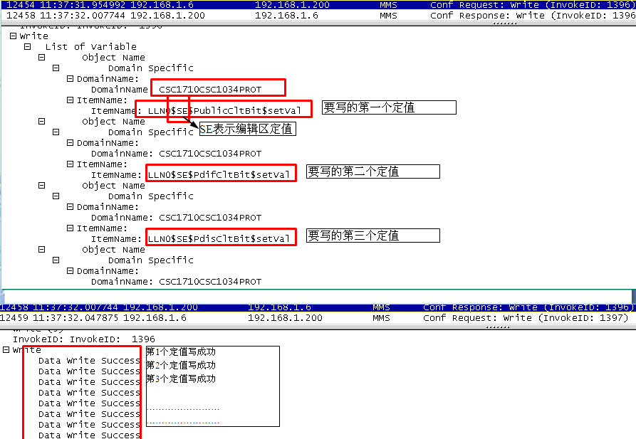

5.5.8固化定值write
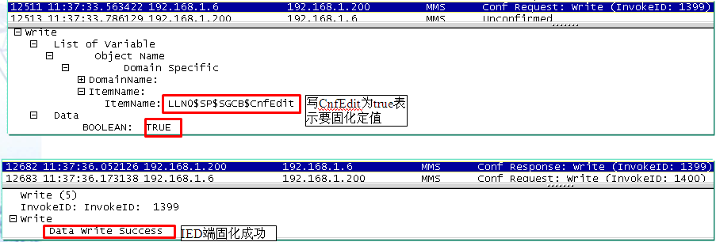

5.6断开连接Conclude
Client端可以主动发起断开连接的请求。
